日本发现能灭超级细菌的天然抗生素收藏(1)
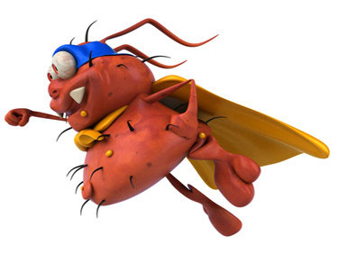
日本研究人员8日在《自然-化学生物学》杂志网络版上报告说，他们发现了一种新的天然抗生素，它能杀灭常见抗生素无法对付的超级细菌——耐甲氧西林金黄色葡萄球菌。
耐甲氧西林金黄色葡萄球菌能抵抗包括甲氧西林在内的所有青霉素。很多人的鼻腔等处都有耐甲氧西林金黄色葡萄球菌定居。虽然在大多数时候该细菌无害，但在人体免疫力下降时，就可能引发肺炎和败血症，甚至导致不治身亡。
日本东京大学的研究人员历时近3年，调查了从日本各地土壤中采集的约1.4万种细菌，最终发现从冲绳县土壤中采集的一种溶杆菌属细菌，能产生杀灭耐甲氧西林金黄色葡萄球菌的抗生素。研究人员将这种新抗生素命名为“Lysocin E”。
实验表明，新抗生素的杀菌能力非常强，现有抗生素一般在投放约30分钟后才开始杀菌，而新抗生素投放1分钟后就能杀灭99.99％的耐甲氧西林金黄色葡萄球菌。动物实验显示，它只破坏耐甲氧西林金黄色葡萄球菌的细胞膜，不会对动物机体产生不良影响。
研究小组准备继续开展测试，以期用这种新抗生素制作药品，争取在七八年后投放市场。
原文检索：
Hiroshi Hamamoto, Makoto Urai, Kenichi Ishii, Jyunichiro Yasukawa, Atmika Paudel, Motoki Murai, Takuya Kaji, Takefumi Kuranaga, Kenji Hamase, Takashi Katsu, Jie Su, Tatsuo Adachi, Ryuji Uchida, Hiroshi Tomoda, Maki Yamada, Manabu Souma, Hiroki Kurihara, Masayuki Inoue & Kazuhisa Sekimizu. Lysocin E is a new antibiotic that targets menaquinone in the bacterial membrane. Nature Chemical Biology, 8 December 2014; doi:10.1038/nchembio.1710

